**PERTEMUAN 2 – PENATALAYANAN II**

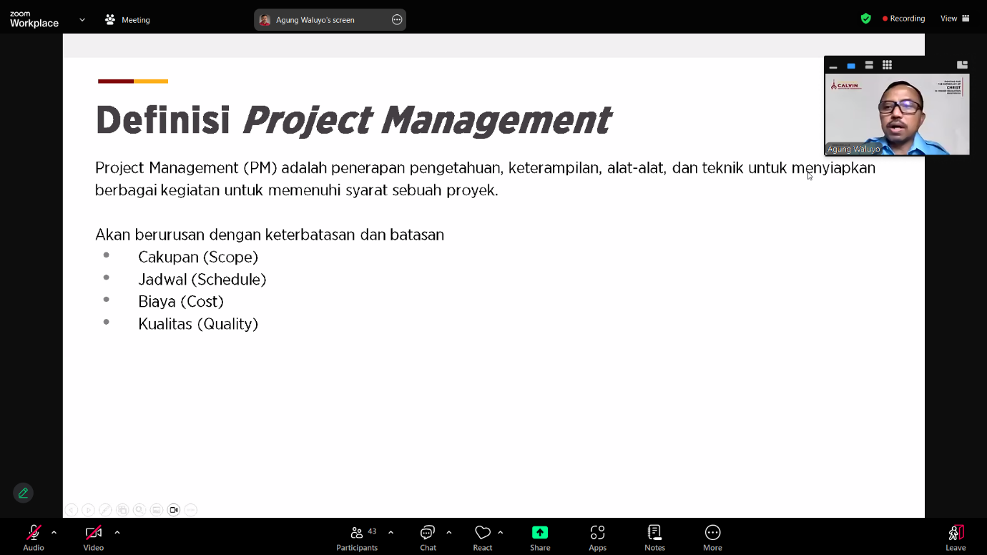

**Project Management**

= penerapan pengetahuan, keterampilan, alat, dan teknik untuk menyiapkan berbagai kegiatan untuk memenuhi syarat sebuah proyek.

Akan berurusan dengan keterbatan dan Batasan: (3 teratas menyusun kualitas)

* Cakupan (scope)
* Jadwal (schedule)
* Biaya (cost)
* Kualitas (quality)

**Proyek** = sebuah produk/jasa yang unik:

* Dibatasi oleh waktu
* Proyek berakhir ketika tujuan proyek sudah tercapai atau ditinggalkan

**Manajemen Proyek**

Melibatkan penerapan pengetahuan, keterampilan, alat, dan teknik untuk memproyeksikan berbagai kegiatan untuk memenuhi persyaratan proyek tersebut dan mencapai sasarannya dengan sangat efisien

**Efektif dan Efisien?**

Efektif = tepat sasaran (ilustrasi panadol).

Efisien = berurusan dengan ongkos/biaya untuk menjalankan proyek (meminimumkan penggunaan resource/sumber daya)

**Seminimum mungkin bukan berarti semurah mungkin, murah berarti melewati batas yang wajar.**

**Contoh-contoh proyek**

Situs web E-niaga = toko online seperti tokped & shopee.

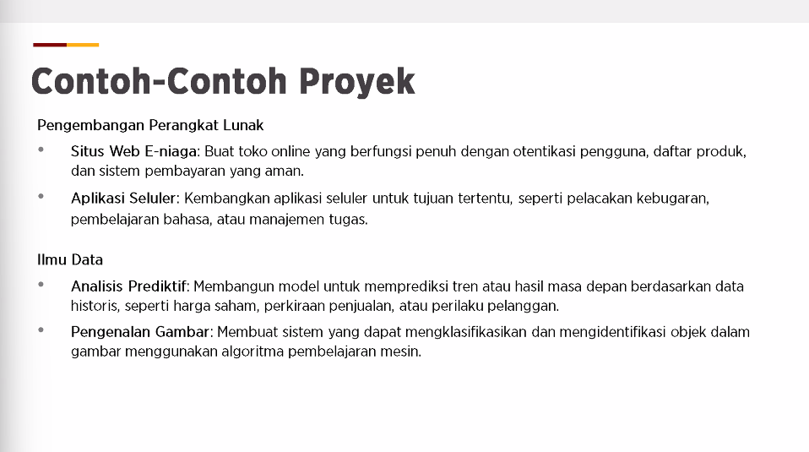

Teknik mesin: prototipe mobil = project ventilator

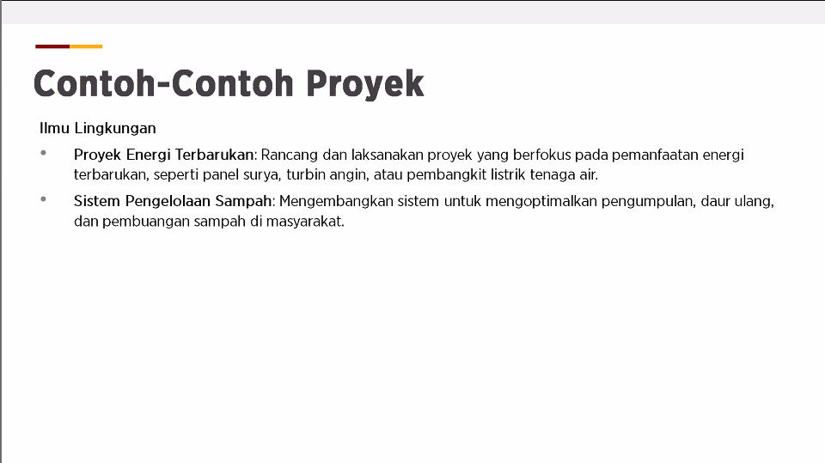

**Ciri ciri sebuah proyek**

* Unik
* Time-limited (waktu hidup proyek)

**Apa alasan sebuah proyek bisa berhenti?**

* Sasaran tercapai
* Batas waktu telah tercapai (**jangan sampai overpromised dan under delivery/biasakan underpromised dan over delivery**).
* Sasarannya ditinggalkan (alias tidak mau lagi diwujudkan).

**Batasan sebuah proyek:**

* Biaya
* Cakupan (scope)
* Kualitas
* Resiko
* Sumber daya
* Waktu

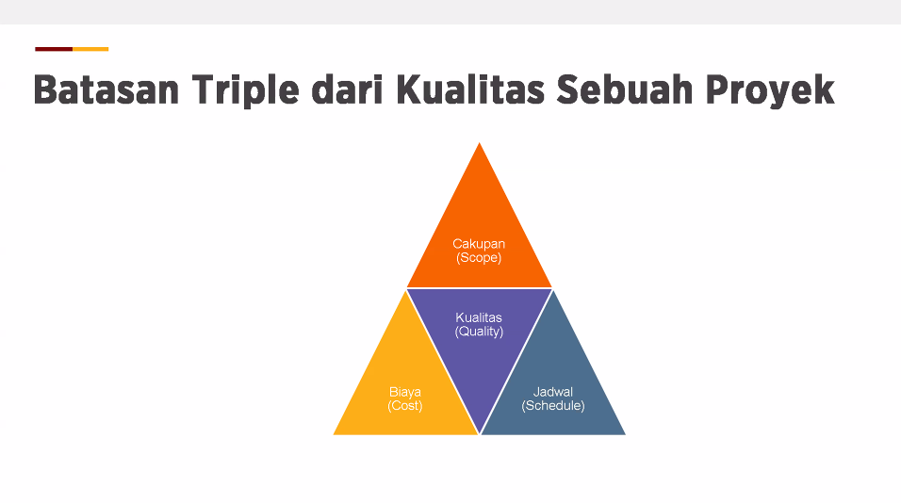

**Peran Kunci dalam Manajemen Proyek:**

1. **Sponsor** (memberi dukungan dan visi strategis, tidak harus sebagai penyedia dana).
2. **Manajer proyek** (mengelola dan menjalankan operasional proyek).
3. **Tim proyek** (melaksanakan tugas-tugas teknis).
4. **Stakeholders** (memastikan proyek memenuhi kebutuhan yang diharapkan). Contohnya mahasiswa dorm, RD, pihak CIT di dalam dormitory.

Contoh HCK:

1. Sponsor = Rektorat
2. Manajer proyek = Biro (student organization) [ketua panitia]
3. Tim proyek = semua yang terlibat dalam mewujudkannya. (dokumentasi, acara, konsumsi, transportasi: pendukung yang secara tidak langsung mendukung acara).
4. …

Keahlian Seorang Project Manager:

* Penerapan pengetahuan
* Pengertian lingkungan PM
* Pengetahuan dan keterampilan manajemen
* Keterampilan interpersonal

Komunikasi = body language

Kemampuan komunikasi : body language, intonasi, isi pesan

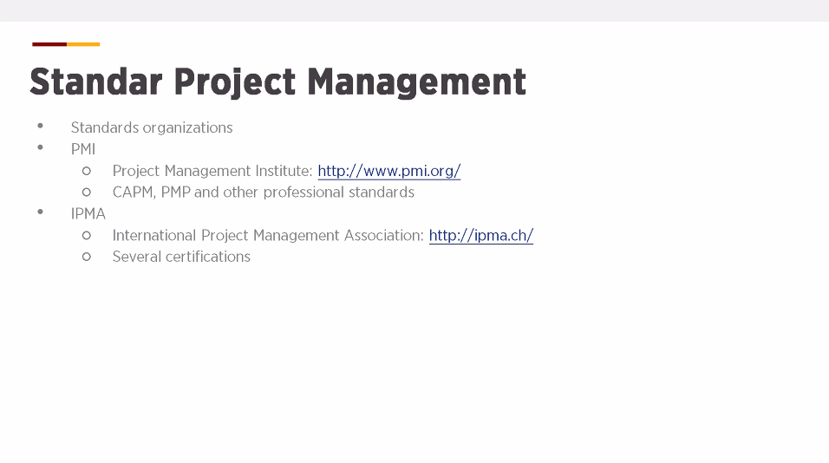

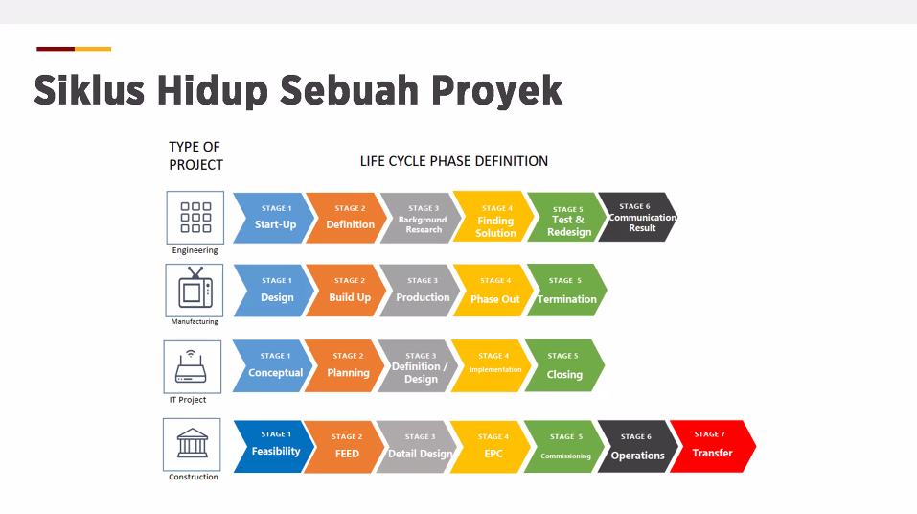

Project within project: ada proyek yang lebih kecil di dalam proyek besar.

Life cycle akan mengikuti jenis proyek nya

5 fase yang tidak boleh tidak ada (harus ada) dalam mengerjakan proyek:

**INITIATION (Inisiasi/mulai)**

**Deliverables** = hasil yang dijanjikan (harus tertulis/tidak secara verbal).

Project charter = dokumen berisi semua spek dan scope yang akan dikerjakan.

**3 hal yang harus diperhatikan:**

1. Setiap proyek selalu harus dimulai dengan *political will*. (pimpinan setuju untuk mendukung dan merealisasikan itu).
2. Political will tidak akan bisa dijalankan, kalau tidak ada policy/kebijakan (tidak ada kendaraan untuk mendukung).
3. Dana operasional. (operational).

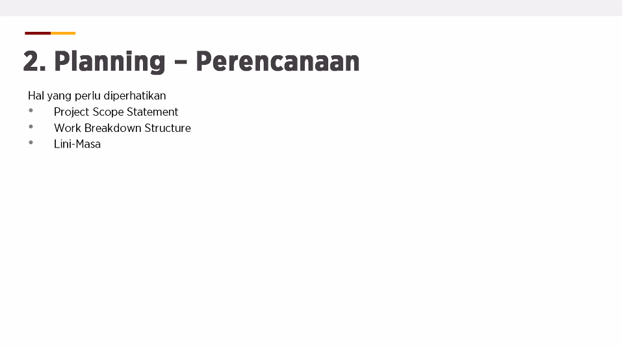

Lini masa = time line projek.

Bangun bangunan : sebelum serah kunci, harus di cek dulu semuanya.

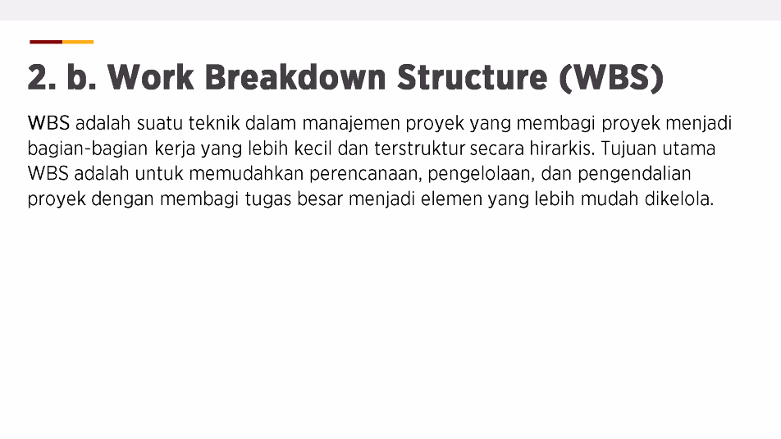**prinsip:** bagaimana mengatur struktur organisasi. Untuk memudahkan perencanaan, pengelolaan dan pengendalian dengan membagi tugas besar menjadi elemen yang mudah dikelola (pekerjaan dibagi dan didistribusikan).

WBS bergantung pada geografis dan WBS yang bergantung pada urutan.

**Procurement** = pengadaan (belanja). Misalnya kebutuhan 1 minggu, istilah keren untuk membelanjakan/mengadakan barangnya disebut dengan istilah ini.

Istilah yang berkaitan dengan kemajuan proyek:

Kelemahan: dokumentasi

